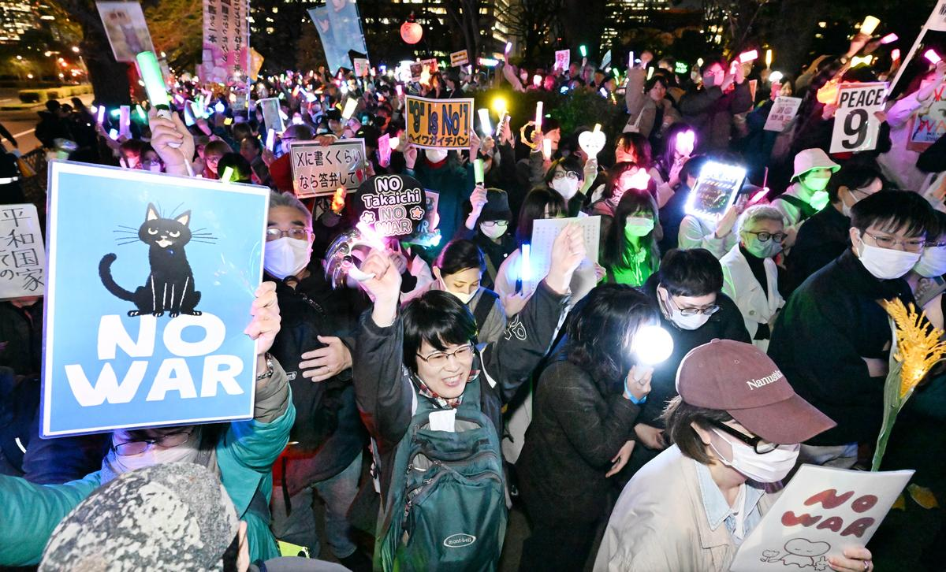
愛知・犬上 平和と民主の共同めざす会
（略称：愛知・犬上革新懇）
事務局：甲良町在士373西澤伸明 電話38－4949・090－6971－4949
♫４月19日（日）PM４：３０～
場所：平和堂フレンドマート秦荘店前
※主催＝愛荘9条の会
※賛同＝愛知・犬上 平和と民主の共同めざす会
♫４月21日（火）PM５：３０～
場所：「セブンイレブン多賀大社前店」前交差点
（307号沿い）
♥それぞれのメッセージボード、プラスターなどをご持参いただけるといいかと思います。
写真：3万人が集まったＮＯ ＷＡＲ国会前集会＝4月８日・しんぶん赤旗より
アメリカとイスラエル、イランは日本時間８日朝、２週間の停戦に合意したと発表。パキスタンのシャリフ首相の仲介で本格的な停戦・戦闘終結に向けて進展するために国際連帯を強めることが重要になります。▶「戦争放棄」を決意した憲法9条を活かし恒久的な戦争終結へ「再攻撃しない保証」求めよ！と高市首相に世論を示していく必要があります。▶引き続き思想・立場・政治的信条をこえ、「戦争イヤ！武力で平和はつくれない」と声をあげていきましょう！！

戦争やめよ！
スピーチ＆スタンディング
武力で平和はつくれない

